|  |  |  |
| --- | --- | --- |
| **Script de geoprocesamiento**  **Area de Análisis**  **Optimización de Geoprocesos** | | **U:\SCRIPTS_ANALISIS\Logo UPRA.png** |
| **Script Principal:** | Eliminate\_Polygons\_MultiExtent\_beta.py | |
| **Script Auxiliar:** | Eliminate\_Polygons\_MultiExtent\_centroid.py | |
| **Ruta:** | U:\SCRIPTS\_ANALISIS\Script\_Multi\_Eliminate | |
| **Autor:** | Carlos Mario Cano Campillo | |
| **Descripción:** | Este script elimina poligonos de acuerdo con una expresión, fusionando los polígonos que cumplan la condición con los polígonos adyacentes que tienen el area más grande o el borde compartido más largo. | |



**Instrucciones de Ejecución:**

Para la ejecución de este script es necesario adicionar esta herramienta dentro de un modelo y ejecutarlo en primer plano; basta arrastrár el script sobre el lienzo de model builder para empezar a configurar los parámetros descritos a continuación.

|  |  |  |
| --- | --- | --- |
| **Nombre del Parámetro** | **Tipo** | **Descripción** |
| Folder Salida | Carpeta | Folder donde se almacenarán los datos resultantes |
| Número de cuadros | Número entero | Número de secciones o features en la grilla de procesamiento |
| Número de procesos Simultáneos | Número entero | Número de ventanas en ejecución simultanea que procesarán las secciones d ela grilla. |
| Feature de entrada | Feature Class | Capa que se va a procesar. |
| Grilla | Feature Class | Grilla de apoyo. El proceso se hará de forma individual por cada uno de los cuadros. |
| Expresión | Texto | Expresión que actua como un criterio, que aplicará el eliminate sobre los fetures que cumplan con lo especificado en dicha expresión. |
| Nombre del Feature de Salida | Texto | Nombre de salida de la cobertura resultante |

A continuación se muestra la configuración de la herramienta en el Model Builder:

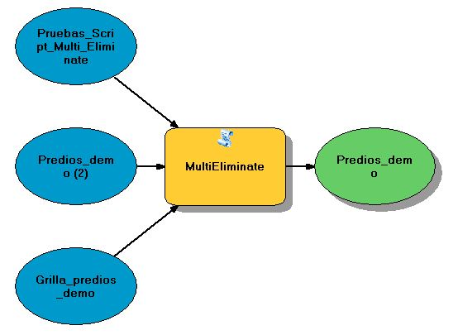

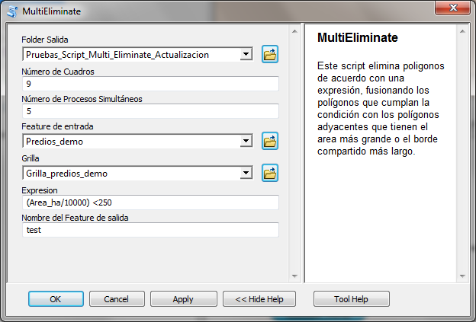

Una vez configurados todos los parametros se llevará la ejecución de la herramienta, la cual desplegará una venta de procesamiento clásica de Arcmap.

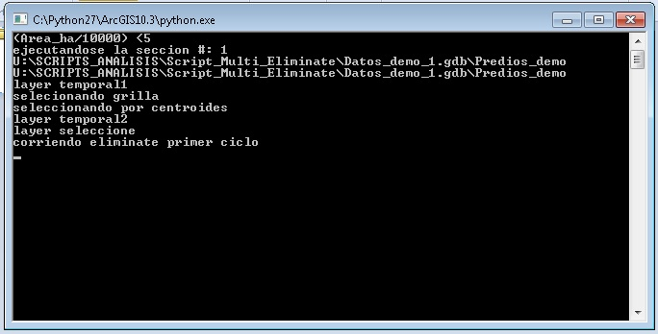

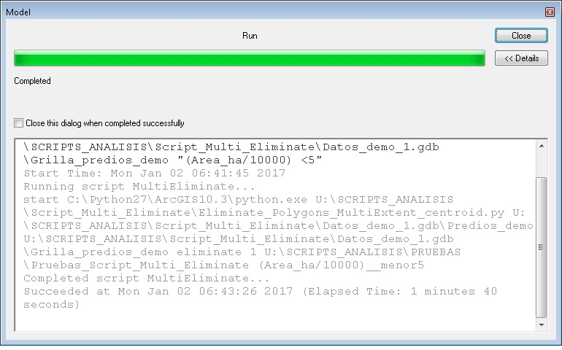

Los resultados quedarán almacenados en la carpeta definida en el parámetro de ruta de salida, tal y como se muestra en la siguiente imágen.

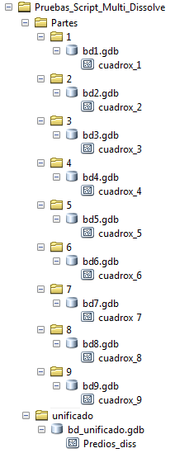

A continuación puede observarse el resultado final de dicha operación.

**Datos Inciales**

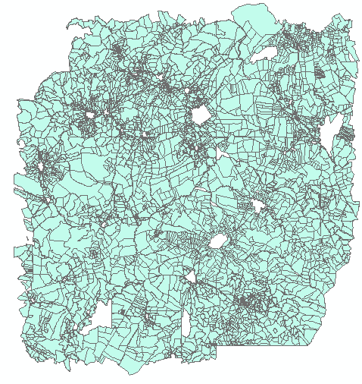

**Resultado del eliminate**

